МУНИЦИПАЛЬНОЕ ОБРАЗОВАТЕЛЬНОЕ УЧРЕЖДЕНИЕ
СРЕДНЯЯ ОБЩЕОБРАЗОВАТЕЛЬНАЯ ШКОЛА
СОВХОЗА ИМ. ЛЕНИНА

Сборник стихотворений



поселок совхоза им. Ленина
2012
От составителя
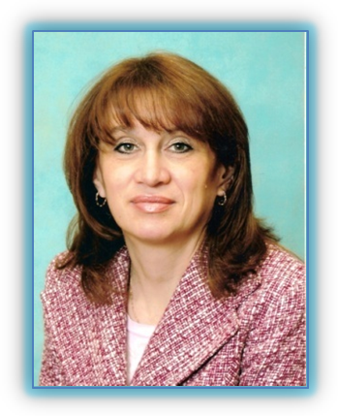

Дорогие читатели!
Перед вами необычный сборник стихотворений. В нём произведения моих учеников. Одни из них уже давно окончили школу, стали взрослыми людьми, другие учатся сейчас. Конечно, все они разные. Но есть увлечение, которое их объединяет. Увлечение, придающее личности неповторимость. Увлечение, которое делает ребят интересными и самим себе, и другим. Увлечение литературой, поэзией, творчеством.
И пусть, быть может, их стихотворные рифмы несовершенны, а подчас вызовут улыбку, юные авторы решили поделиться с вами частичкой своей души. Искренне надеюсь, что их творения найдут отклик в ваших сердцах, дорогие читатели.
А маленьким авторам пожелаю: «Любить поэзию, мечтать, творить!»
Маликова П.М.
Учитель русского языка и литературы

2

Часть 1

Времена года



3
Малинина Оксана, 16 лет
. . .
С неба падают холода странники,
Укрывая, пейзажи любимые,
Напевают земле песни новые,
Колыбельные, сердцу милые.

Разбросала зима платье белое
Серебристые нити – иголочки,
Нарядила в одежды светлые
Крону дуба и маленькой ёлочки,

Разукрасила окна узорами,
Засыпала дома белой ватою,
Напугала немного морозами,
Да порадует светлою датою.

Нет милее поры этой сказочной
В стороне той, что Богом хранимая,
Бесконечно буду я наслаждаться
Красотой той, что сердцем зримая.



4

Дерменжи Анастасия, 12 лет

. . .
Зима, зимушка – зима
Ты загадочна всегда.
То бесшумна, то свирепа,
То бела, то разноцветна:
Синяя, лиловая,
Яркая, багровая,
Всеми красками блистаешь,
Красотой всех удивляешь.

. . .
Новый снег летит, идёт,
Новый снег и Новый год!
В ярком свете фонаря
Папа, мама, брат и я
На красивый снег глядим
И как будто с ним летим!

5

Малинина Оксана, 16 лет

. . .
Истлевшим саваном в полях лежат снега,
Так пробуждается природа от забвенья.
Уходит тихой поступью Зима,
С востока дуют ветры возрожденья.

Разлив ручьёв и бодрый щебет птиц
Наполнят сердце радостью пасхальной.
Здесь и сейчас родился новый мир,
Мир яркий, чистый, солнечный, кристальный.

Покрылась зеленью из края в край земля,
Весенним солнцем мысли согревая.
Простор и вечность тронули меня,
Как хлипкой бабочкой, душой моей играя.

Пусть будет мир весною опалён!
Пускай уйдут страданья и пороки!
Мир и весна пусть властвуют душой!
Пусть красота преподаёт свои уроки!

6

Дерменжи Анастасия, 12 лет

. . .
Прощай, зима и липкий снег,
Запели птицы и капель,
В родной совхоз весна пришла
В полях уже рокочу трактора.

Затосковал сырой снежок,
Пролился в лужу ручеёк.
«Весна пришла! Весна пришла!»-
Кричит в посёлке детвора.

7

Лунёва Лиза, 11 лет

. . .
Это что за ерунда?
Называется зима!
Ни мороза,
Ни метели,
Дождик льёт, как из ведра.

. . .
Я проснулась…
Посмотрела из окна.
Ах, какая красота!
Настоящая зима!
Снег идёт,
Метель метёт,
И морозец щиплет щёки,
Щиплет нос!

8

Дегтерёв Даниил, 14 лет

. . .
Морозный январский солнечный день!
Выпавший снег на солнце бликует.
От большого дерева, причудливая тень,
Вся моя душа радостно ликует.

Выйду на улицу, наберу воздуха полную грудь!
В небе морозном солнце смеётся.
Стайка снегирей на белом снегу,
Точно брусничное варенье по скатерти льётся.

9
Агеева Наташа, 15лет

. . .
Пробудилась природа после зимнего сна,
Зазвенели ручьи, наступила весна.
Я люблю это время, когда всё зеленеет,
А в садах поют птицы, солнце яркое греет.

На разведку из улья полетела пчела,
На весенних цветах свой нектар собрала.
В небе стая стрижей, слышна трель соловья,
Подлетев, стрекоза напилась из ручья.

Я люблю этот мир, где природа свежа.
Но, чтоб это сберечь, Ваша помощь нужна.
Не на день, не на год – на столетья вперёд
Берегите природу, этот кладезь красот!

10

Дегтерёв Даниил, 14 лет

. . .
Я часто осень вспоминаю,
Её дождливый листопад,
Крик птичьих стай,
Сбор урожая
И злата красного наряд.

Зима приходит ей на смену,
И Рождество, и Новый год.
Снег белых улиц покалено
С улыбкой празднует народ.

Большую радость и надежду
Несёт весенний первый луч,
Сметая зимнюю одежду,
С лесов, полей, гористых круч.

И лето, праздник всей природы,
Мы ждём, мы верим, он придёт.
Все горести и все невзгоды
Лучами солнца разведёт!

11
Часть 2

Люблю тебя, мой край родной.

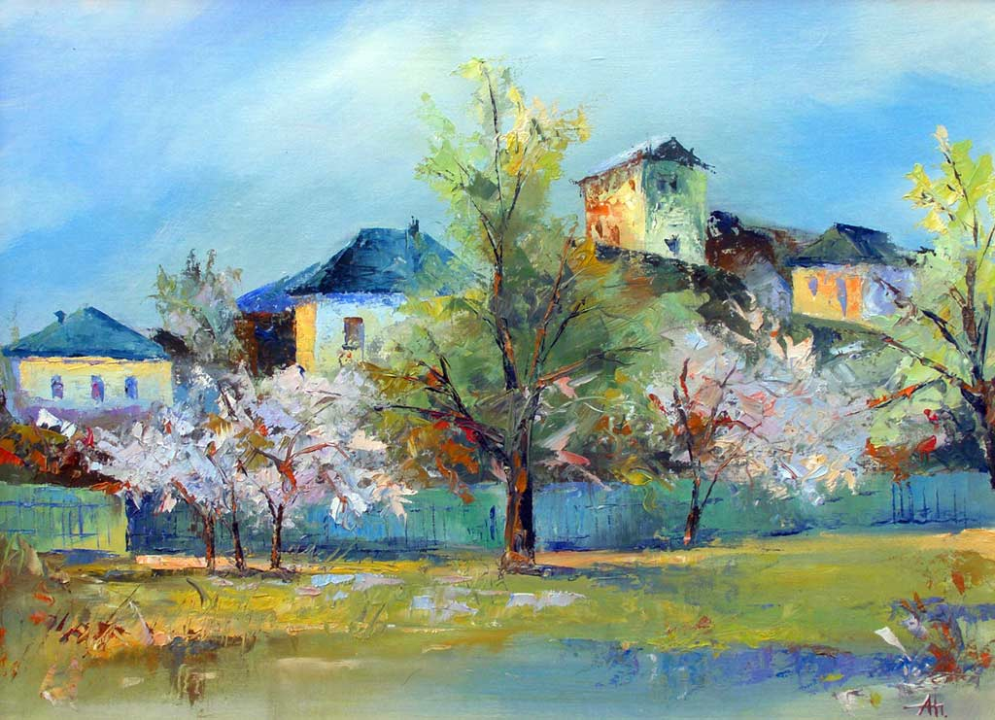

12

Акритова Любовь, 15 лет
. . .

Глаза болят от солнечного света,
А от тумана сердце замирает,
Природа – это муза для поэта,
Она его стихи благословляет.

А выйдешь если в рощу на рассвете,
То не найдёшь картины этой краше.
И нет нигде берёз, как эти,
Что дарят цвет природе русской нашей.

Тем утром подожду покоя.
Мне неба синь всего милей и слаще,
Мой край, я жить хочу тобою,
Дышать твоею нежностью всё чаще!

Я до заката буду любоваться
Твоей природой чистой, словно рай,
Не передать всей красоты, богатства,
Ты чувства всей своей земли отдай!

Закутанная в сон луна-подруга
Колышет золочёной нивы край.
Колосья тихо гнутся друг за другом,
Их не тревожит говор птичьих стай.

И не найти нигде такого края.
Он прост или сложен? Трудно передать…
Душа его, как океан, большая,
Она тебе тепло готова всё отдать!

13
Агеева Наташа, 15 лет
. . .
Россия, Родина моя!
Твои озёра, реки и леса,
Твои пшеничные поля,
Природы пышной чудеса,
Как дороги вы мне!

Нигде красы такой
Мне больше не найти.
Её отцы и деды сберегли.
Сложили головы,
Сражаясь в грозный час,
Чтоб я могла любить её сейчас.

Я рада, что Россия велика!
Есть тут и Кремль великий,
И изящный Эрмитаж.
В ней много городов
И малых, и больших.

Эльбрус вознёсся шапкою
Над склонами Кавказа.
А на Камчатке гейзеры прекрасны,
Байкал дарует нам запас живой воды,
И это всё - простор родной страны.

Люблю тебя, Россия, и горжусь
Твоим могуществом и славой!
И никогда не посрамлю
Свою Великую державу!

14

Малинина Оксана, 16 лет

. . .
В Подмосковье зацветают
Яблони в большом саду,
Трактора спешат на поле
Очень много их в страду.

Бережно выносит улья
Пасечник совсем седой,
Зацветают медоносы,
Радость пчёлки молодой.

А с рекой Москвою рядом
Необъятные луга,
Тут коровушки пасутся,
Хватит вдоволь молока.

Созревает земляника
В поле ровными рядами.
Так встречает нас улыбкой
Лето разными цветами.

Здесь от края и до края
Разбегаются поля.
Нет прекрасней Подмосковья,
Это - Родина моя!

15
Воронова Мария, 16 лет

. . .
Совхоз, ты родина моя,
Ты дом мой и покой.
Я не забуду никогда
Твоей красы простой.

Весной цветут твои поля,
Грохочут трактора,
Пасётся стадо на лугах,
Резвится детвора.

Тут летом жаркою порой
Благоухает сад.
В нём звонко птицы по утрам
Выводят стройный ряд.

Наступит осень, и тогда
Польётся урожай,
Наденет палевый наряд
Родной, любимый край.

Ну, а зимой, когда снега
Окутают дворы,
Достанем мы свои коньки,
Помчимся на катки.

Совхоз – прекрасный уголок!
Здесь школа и друзья,
Рябина под моим окном,
Здесь Родина моя!

16
Часть 3

Пока живые помнят павших…

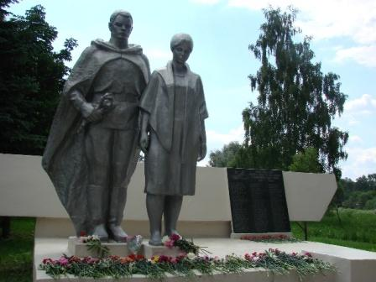

17



Акритова Любовь, 15 лет

. . .
Пока живые помнят павших,
Пока надежда в жизнь жива
И память о солдатах наших
Не листьев шелест, не слова.

Пока душа скорбит и помнит,
И слёзы капают из глаз,
Пока мы помним этот подвиг,
И он пока частичка нас.

Нет ни одной на свете силы,
Что помешает помнить вас.
Простые русские солдаты
Сложили головы за нас.

Вы подарили это небо,
Вы подарили мир всем нам,
Мы обещаем это помнить.
Открыто сердце, словно храм.



18

СОДЕРЖАНИЕ

Времена года
Часть 1………………………………………… ………………3

Малинина Оксана
«С неба падают холода странники…»……………...………..4

Дерменжи Анастасия
«Зима, зимушка – зима…»……………………………….…. 5

« Новый снег летит, идёт…»………………………………….5

Малинина Оксана
«Истлевшим саваном в полях лежат снега…»……………...6

Дерменжи Анастасия
«Прощай, зима и липкий снег…»……………………………..7

Лунёва Лиза
«Это что за ерунда?»…………………………………………. 8

«Я проснулась…»……………………………………………...8

Дегтерёв Даниил
«Морозный январский солнечный день!»…………………... 9

Агеева Наташа
«Пробудилась природа после зимнего сна…»…………….10

Дегтерёв Даниил
«Я часто осень вспоминаю…»…………………………….11
19
Люблю тебя, мой край родной.
Часть 2.................................................................... 12

Акритова Любовь
«Глаза болят от солнечного света…»…………....13

Агеева Наташа
«Россия, Родина моя!»………………………………….. 14

Малинина Оксана
«В Подмосковье зацветают…»……………………….… 15

Воронова Мария
«Совхоз, ты родина моя…»…………………………….. 16

Пока живые помнят павших.
Часть 3..................................................................... 17

Акритова Любовь
«Пока живые помнят павших…»…………..…….. 18

20

Составитель
Маликова Полина Михайловна

Мир глазами детей
Сборник стихотворений

Технические редакторы
Духанина А.В.
Широкова Т.Г.

21

